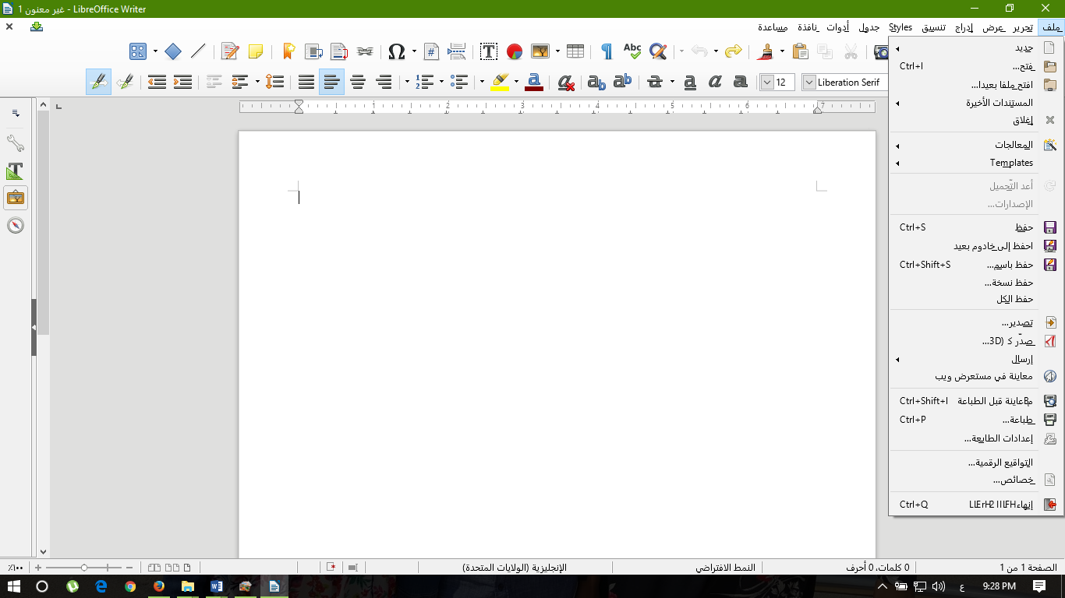

**كتاب المدرسة**

**ص 55 : ص 58**

**طريقة التدريس:** 1-العصف الذهني 2 - المناقشة 3 - التدريب

|  |  |  |  |  |  |
| --- | --- | --- | --- | --- | --- |
| **اليوم** | **الأحد** | **الاثنين** | **الثلاثاء** | **الأربعاء** | **الخميس** |
| **التاريخ** |  |  |  |  |  |
| **الحصة** |  |  |  |  |  |
| **الفصل** |  |  |  |  |  |

|  |  |  |  |
| --- | --- | --- | --- |
| **المــــــــــــــــادة:** | حاسب آلي | **الصـــــــــف:** | الأول متوسط |
| **موضــــوع الدرس:** | الوحدة الخامسة: أكتب إنجازاتي (معالجة النصوص)  تدريب1: التعامل مع معالج النصوص  إختبار قصير | | |
| **الوسائل التعليمية:** | 1 – السبورة 2-الحاسب 3 -الكتاب المدرسي | | |

**الأسبوع**

**7**

|  |  |  |
| --- | --- | --- |
| ملخص الدرس | تمهيد | الواجب المنزلي |
| 1. **إنشاء مستند جديد**. 2. **إدخال نص داخل المستند.** 3. **حفظ المستند.** 4. **إغلاق المستند.** 5. **فتح المستند المحفوظ.** | بعد ﺃﻥ ﺗﻌﺮﻓﻨﺎ ﻋﻠﻰ ﺑﺮﺍﻣﺞ ﻣﻌﺎﻟﺠﺔ ﺍﻟﻨﺼﻮﺹ، ﻭﻋﻠﻰ ﻣﺰﺍﻳﺎﻫﺎ ﻭﺧﺼﺎﺋﺼﻬﺎ ﺍﻟﻤﺸﺘﺮﻛﺔ، ﻓﻘﺪ ﺁﻥ ﺍﻷﻭﺍﻥ ﻟﻨﺘﺪﺭﺏ ﻋﻠﻰ ﺃﺣﺪ ﻫﺬﻩ ﺍﻟﺒﺮﺍﻣﺞ، ﻭﻧﺴﺘﺨﺪﻡ ﺃﺩﻭﺍﺗﻪ ﻓﻲ ﺇﻋﺪﺍﺩ ﻣﻠﻒ ﺇﻧﺠﺎﺯ ﻧﺪﻭﻥ ﻓﻴﻪ ﺃﻫﻢ ﻣﺎ ﻳﻤﺜﻞ ﺷﺨﺼﻴﺘﻨﺎ ﻭﺃﺑﺮﺯ ﺃﻋﻤﺎﻟﻨﺎ ﻭﺃﻧﺸﻄﺘﻨﺎ، ﻭﺳﻴﻜﻮﻥ ﺫﻟﻚ ﻣﻦ ﺧﻼﻝ ﺗﺪﺭﻳﺒﺎﺕ ﻣﺘﺘﺎﻟﻴﺔ ﺑﺎﺳﺘﺨﺪﺍﻡ ﺑﺮﻧﺎﻣﺞ ﻻﻳﺒﺮ ﺃﻭﻓﻴﺲ رايتر | 1. **قم بعمل مستند جديد واحفظه باسمك؟** |
| المحتوى |
| **إنشاء مستند جديد:**   1. انقر زر **ابدأ** ثم **كافة البرامج** ثم اختار مجلد **libreoffice** ثم انقر برنامج **libreoffice writer**. 2. يتم إنشاء مستند جديد تلقائي. أو انقر قائمة **ملف** ثم الأمر **جديد** ثم **مستند نصي**.   **إدخال نص داخل المستند:**   1. للانتقال لسطر جديد اضغط مفتاح **الإدخال** وللتحرك داخل المستند **بمفاتيح الأسهم**.   **حفظ المستند:**   1. من شريط الأدوات اضغط ايقونة **حفظ**، من قائمة **ملف** اختار الأمر **حفظ**. 2. من مربع الحوار الذي يظهر حدد مكان حفظ الملف ثم اكتب اسم للملف.   **إغلاق المستند:**   1. من قائمة **ملف** اختار الأمر **إغلاق**. أو من قائمة **ملف** اختار الأمر **إنهاء** لأغلاق البرنامج نهائيا.   **فتح المستند المحفوظ:**   1. من قائمة **ملف** اختار الأمر **فتح**. 2. من مربع الحوار الذي يظهر حدد مكان الملف واسمة، انقر زر **فتح**. |
| الأهداف السلوكية | التقويم |
| 1. **أن يتمكن الطالب من إنشاء مستند جديد.** 2. **أن يقدر الطالب على إدخال نص داخل المستند.** 3. **أن يتمكن الطالب من حفظ المستند.** 4. **أن يستطيع الطالب إغلاق المستند.** 5. **أن يتمكن الطالب من فتح المستند المحفوظ.** | 1. **قم بفتح البرنامج، ثم اغلق المستند وافتحه مرة اخري بعد حفظه؟** |